trêng thcs ngäc thôy  tæ ho¸- sinh- ®Þa | MA TRẬN ®Ò kiÓm tra HỌC KÌ II MÔN SINH HỌC 7  Thời gian 45 phút- Năm học 2015-2016
I/ Mục tiêu:
1, Kiến thức:
- Học sinh biết được cấu tạo ngoài của động vật có xương sống, các biện pháp đấu tranh sinh học, đa dạng sinh học.
- Học sinh hiểu được cách di chuyển của động vật có xương sống, phân loại động vật có xương sống, bộ xương động vật có xương sống
- Vận dụng kiến thức vào thực tiễn.
2, Kĩ năng:
- Rèn kĩ năng làm bài cho học sinh.
3,Thái độ:
- Giáo dục lòng yêu thích bộ môn.

II/ Ma trận đề:
Các chủ đề | Các mức độ nhận thức |  |  |  |  |  |  |  | Tổng
Các chủ đề | Biết 50% |  | Hiểu 30% |  | Vận dụng 10% |  | Vận dụng cao10% |  | Tổng
Các chủ đề | TN | TL | TN | TL | TN | TL | TN | TL | Tổng
1. Cấu tạo ngoài của động vật có xương sống. |  | 1câu  2đ |  |  |  |  |  |  | 1 câu  2đ
2.Phân loại động vật có xương sống. |  |  |  | 1 câu  2đ |  |  |  |  | 1 câu  2đ
3. Biện pháp đấu tranh sinh học, đa dạng sinh học. |  | 1/2câu  1đ |  |  |  |  |  | ½câu  1đ | 1 câu 2đ
4.Cách di chuyển của động vật có xương sống. |  |  |  | ½ câu  1đ |  | ½câu  1đ |  |  | 1 câu 2đ
5. Chú thích bộ xương động vật có xương sống. |  | 1 câu  2đ |  |  |  |  |  |  | 1 câu 2đ
Tổng | 5 đ |  | 3đ |  | 1đ |  | 1đ |  | 5 câu  10đ

Người ra đề | Tổ trưởng duyệt | BGH duyệt

trêng thcs ngäc thôy  tæ ho¸- sinh- ®Þa  ĐỀ CHÍNH THỨC | ®Ò kiÓm tra HỌC KÌ II MÔN SINH HỌC 7  Thêi gian: 45 phót - N¨m häc 2015 – 2016  Ngày kiểm tra:25/4/2016

Phần I, Lí thuyết (6 điểm)
Câu 1: ( 2 điểm)
Trình bày các đặc điểm cấu tạo ngoài của thỏ thích nghi với đời sống và tập tính lẩn trốn kẻ thù?
Câu 2: ( 2 điểm)
Cho các động vật sau: cá sấu, cá heo, cá mập, cá voi, cá cóc Tam Đảo, lươn, baba, đà điểu, cóc nhà, cú mèo. Hãy phân loại các động vật trên theo các lớp sau:
Tên các lớp động vật có xương sống | Tên các loài
1. Lớp cá
2. Lớp lưỡng cư
3. Lớp bò sát
4. Lớp chim
5.Lớp thú
Câu 3: ( 2 điểm)
- Trình bày các biện pháp đấu tranh sinh học?
- Ở địa phương em đã áp dụng biện pháp đấu tranh sinh học nào? Lấy ví dụ cụ thể?
Phần II, Thực hành (4 điểm)
Câu 1: (2 điểm) Trình bày các cách di chuyển của chim? Lấy ví dụ?
Câu 2: (2 điểm)Hãy điền chú thích vào hình vẽ sau:
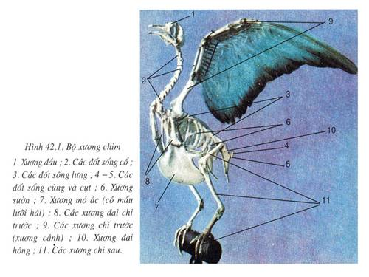
Chú thích các bộ phận bộ xương chim bồ câu:
1……………………
2……………………
3……………………
4……………………
5……………………
6…………………..
7……………………8……………………
Bộ xương chim bồ câu

Chú ý: học sinh làm bài vào giấy kiểm tra.
trêng thcs ngäc thôy  tæ ho¸- sinh- ®Þa  ĐỀ CHÍNH THỨC  Phần I, Lí Thuyết (6đ) | ĐÁP ÁN VÀ BIỂU ĐIỂM KIỂM tra HỌC KÌ II MÔN SINH HỌC 7  Thêi gian: 45 phót - N¨m häc 2015 – 2016
Câu 1:
Các đặc điểm cấu tạo ngoài của thỏ thích nghi với đời sống và tập tính lẩn trốn kẻ thù: | Biểu điểm
- Bộ lông mao dày xốp.  - Chi có vuốt : chi trước ngắn, chi sau dài khỏe.  - Mũi tinh, có lông xúc giác.  - Tai có vành tai lớn, cử động được. | 0,5đ  0,5đ  0,5đ  0,5đ

Câu 2:
Tên các lớp động vật có xương sống | Tên các loài | Biểu điểm
1. Lớp cá | cá mập, lươn | 0,4đ
2. Lớp lưỡng cư | cá cóc Tam Đảo, cóc nhà | 0,4đ
3. Lớp bò sát | cá sấu, baba | 0,4đ
4. Lớp chim | đà điểu, cú mèo | 0,4đ
5.Lớp thú | cá heo, cá voi | 0,4đ

Câu 3:

Các biện pháp đấu tranh sinh học: | Biểu điểm
- Sử dụng thiên địch:  + Sử dụng thiên địch để tiêu diệt sinh vật gây hại.  + Sử dụng những thiên địch đẻ trứng kí sinh vào sinh vật gây hại hay trứng của sâu hại.  - Sử dụng vi khuẩn gây bệnh truyền nhiễm cho sinh vật gây hại.  - Gây vô sinh diệt động vật gây hại. | 0,25đ  0,25đ  0,25đ  0,25đ

- Nêu được biện pháp đấu tranh sinh học đã áp dụng ở địa phương.  - Lấy ví dụ | 0,5đ  0,5đ

Phần II, Thực hành (4đ)
Câu 4: (2đ)
Các cách di chuyển của chim và ví dụ: | Biểu điểm
- Kiểu bay đập cánh : chim sẻ, bồ câu, cú, quạ...  - Kiểu bay lượn: diều hâu, chim ưng...  - Di chuyển bằng cách leo trèo : gõ kiến, vẹt...  - Di chuyển bằng cách đi và chạy: đà diểu, nhảy: chim sẻ...  - Di chuyển bằng cách bơi và mối liên quan giữa đi, bơi, bay: vịt | 0,4đ  0,4đ  0,4đ  0,4đ  0,4đ
Câu 5(2đ)
Chú thích | Biểu điểm
- Xương đầu  - Các đốt sống cổ.  - Các đốt sống lưng.  - Các đốt sống cùng và cụt.  - Các đốt sống cùng và cụt.  - Xương sườn.  - Xương mỏ ác.  - Các xương đai chi trước. | 0,25đ  0,25đ  0,25đ  0,25đ  0,25đ  0,25đ  0,25đ  0,25đ

trêng thcs ngäc thôy  tæ ho¸- sinh- ®Þa  ĐỀ DỰ BỊ | ®Ò kiÓm tra HỌC KÌ II MÔN SINH HỌC 7  Thêi gian: 45 phót - N¨m häc 2015 – 2016

Phần I, Lí thuyết (6 điểm)
Câu 1: ( 2 điểm)
Trình bày các đặc điểm cấu tạo ngoài của chim bồ câu thích nghi với đời sống bay lượn?
Câu 2: ( 2 điểm)
Cho các động vật sau: cá sấu, cá heo, cá ngựa, cá voi, cá cóc Tam Đảo, lươn, baba, đà điểu, ếch giun, cú mèo. Hãy phân loại các động vật trên theo các lớp sau:
Tên các lớp động vật có xương sống | Tên các loài
1. Lớp cá
2. Lớp lưỡng cư
3. Lớp bò sát
4. Lớp chim
5.Lớp thú
Câu 3: ( 2 điểm)
- Trình bày các biện pháp duy trì đa dạng sinh học?
- Là học sinh em cần làm gì để bảo vệ sự đa dạng sinh học?
Phần II, Thực hành (4 điểm)
Câu 4: (2 điểm) Trình bày các cách di chuyển của thú? Lấy ví dụ?
Câu 5: (2 điểm)Hãy điền chú thích vào hình vẽ sau:
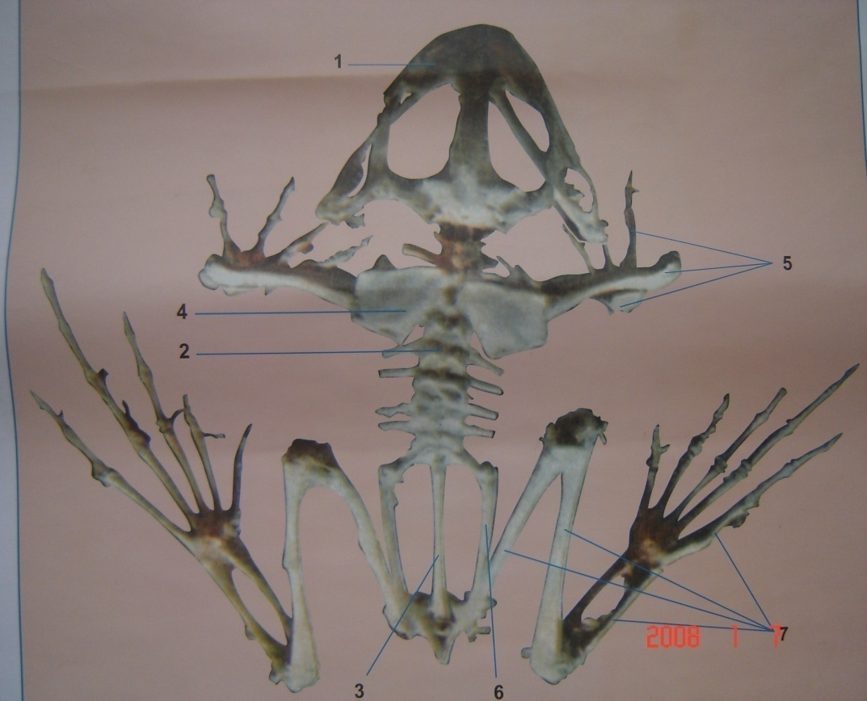
Chú thích bộ xương ếch:
1…………………………
2…………………………
3…………………………
4…………………………
5…………………………
Bộ xương ếch

Chú ý: học sinh làm bài vào giấy kiểm tra.
trêng thcs ngäc thôy  tæ ho¸- sinh- ®Þa  ĐỀ DỰ BỊ  Phần I, Lí Thuyết (6đ) | ĐÁP ÁN VÀ BIỂU ĐIỂM KIỂM tra HỌC KÌ II MÔN SINH HỌC 7  Thêi gian: 45 phót - N¨m häc 2015 – 2016
Câu 1:
Các đặc điểm cấu tạo ngoài của chim thích nghi với đời sống bay lượn: | Biểu điểm
- Thân hình thoi.  - Chi trước biến đổi thành cánh. Chi sau có 3 ngón trước 1 ngón sau, có vuốt sắc.  - Lông ống: có các sợi lông làm thành phiến mỏng. Lông tơ: có các sợi lông mảnh làm thành chùn lông xốp.  - Mỏ sừng bao lấy hàm không có răng.  - Cổ dài, khớp đầu với thân. | 0,4đ  0,4đ  0,4đ  0,4đ  0,4đ

Câu 2:
Tên các lớp động vật có xương sống | Tên các loài | Biểu điểm
1. Lớp cá | cá ngựa, lươn | 0,4đ
2. Lớp lưỡng cư | cá cóc Tam Đảo, ếch giun | 0,4đ
3. Lớp bò sát | cá sấu, baba | 0,4đ
4. Lớp chim | đà điểu, cú mèo | 0,4đ
5.Lớp thú | cá heo, cá voi | 0,4đ
Câu 3:
a.(1đ)
Các biện pháp duy trì đa dạng sinh học: | Biểu điểm
- Ban hành luật bảo vệ môi trường, bảo vệ động, thực vật.  - Xây dụng các khu bảo tồn thiên nhiên.  - Tuyên truyền nâng cao ý thức người dân  - Tăng cường công tác lai tạo giống mới | 0,25đ  0,25đ  0,25đ  0,25đ
b.(1đ)
Là học sinh cần làm những việc đế bảo vệ đa dạng sinh học: | Biểu điểm
- Tuyên truyền cho bạn bè, người thân bảo vệ đa dạng sinh học.  - Học tập tốt để có kiến thức góp phần vào công tác bảo vệ đa dạng sinh học . | 0,5đ  0,5đ

Phần II, Thực hành (4đ)
Câu 4:
Các cách di chuyển của thú và ví dụ: | Biểu điểm
- Trên cạn:  + Đi, chạy bằng bốn chân hoặc hai chân: thú móng guốc, thú ăn thịt, thỏ, kanguru, khỉ, vượn...  + Leo trèo: sóc, vượn, báo, mèo rừng...  - Trên không: bay ( dơi), lượn ( cầy bay, sóc bay).  - Trong nước: Bơi: chuyên ở nước ( cá voi, cá đenphin...) hoặc nửa nước ( thú mỏ vịt, rái cá, gấu trắng, hải li, hà mã...) | 0,5  0,5  0,5  0,5
Câu 5:
Chú thích | Biểu điểm
- Sọ ếch  - Cột sống  - Đốt sống cùng.  - Các xương đai chi trước(đai vai)  - Các xương chi trước | 0,4  0,4  0,4  0,4  0,4

